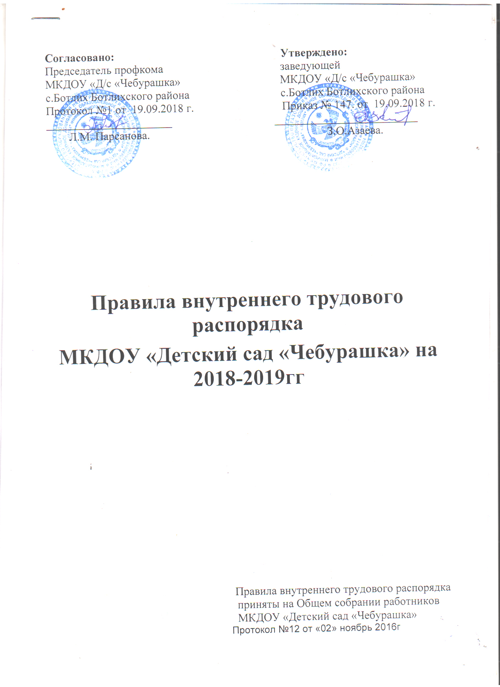Правила внутреннего трудового распорядка
для работников МКДОУ «Детский сад «Чебурашка»

1.Общие положения:

1.1. Правила внутреннего трудового распорядка имеют целью способствовать укреплению трудовой дисциплины, рациональному использованию рабочего времени, повышению результативности труда, высокому качеству работы; обязательны для исполнения всеми работниками МКДОУ «Детский сад «Чебурашка».
1.2. Каждый работник МКДОУ «Детский сад «Чебурашка» (далее ДОУ)несёт ответственность за качество образования детей, за соблюдение трудовой и производственной дисциплины.
1.3. Вопросы, связанные с применением Правил внутреннего трудового распорядка, решаются руководством ДОУ в пределах предоставленных ему прав, а в случаях, предусмотренных действующим законодательством совместно или по согласованию с профсоюзным комитетом.

2. Порядок приёма, перевода и увольнения работников.

2.1. Приём на работу и увольнение работников осуществляет заведующий ДОУ.
2.2. Работники принимаются на работу по трудовому договору. Решение о срочном трудовом договоре, его продлении, его расторжении принимаются заведующим ДОУ в соответствии с ТК РФ, и доводится до сведения работника в письменной форме не позднее 3-х дней до издания приказа по ДОУ.
2.3. На педагогическую работу принимаются лица, имеющие необходимую педагогическую квалификацию, соответствующую требованиям квалификационной характеристики по должности и полученной специальности, подтверждённой документами об образовании.
2.4. К педагогической деятельности в ДОУ не допускаются лица, которым она запрещена приговором суда или по медицинским показаниям, а также лица, имеющие судимость за определённые преступления.
2.5. При приёме на работу работник обязан предоставить руководству следующие документы:
- медицинское заключение о состоянии здоровья (санитарную книжку);
- паспорт или иной документ, удостоверяющий личность;
- трудовую книжку, за исключением случаев, когда трудовой договор заключается впервые или работник поступает на работу на условиях совместительства;
- копию ИНН;
- страховое свидетельство государственного пенсионного страхования;
- документы воинского учёта – для военнообязанных лиц, подлежащих призыву на воинскую службу;
- документ о соответствующем образовании (для педагогических работников).
- справку об отсутствии судимости
Приём на работу без перечисленных выше документов не допускается.
2.6. Запрещается требовать от лиц при приёме на работу документы, предоставление которых не предусмотрено законодательством.
2.7. Перед допуском к работе вновь поступившего работника заведующий обязан:
- ознакомить работника с условиями труда, его должностной инструкцией, условиями оплаты труда, разъяснить его права и обязанности;
- ознакомить работника с настоящими Правилами, проинструктировать его по правилам техники безопасности, производственной санитарии, противопожарной безопасности, организации охраны жизни и здоровья детей с оформлением инструктажа в журнале установленного образца.
2.8. На всех работников, проработавших свыше 5 дней, работодатель обязан вести трудовые книжки, если работа в этом учреждении является для него основной.
2.9. На каждого педагогического работника ДОУ ведётся личное дело, которое состоит из личного листка по учету кадров, копии документа об образовании, материалов по результатам аттестации. После увольнения работника его личное дело хранится в ДОУ бессрочно.
2.10. Прекращение трудового договора может иметь место по основным, предусмотренным законодательством (ст. 73, 75, 78, 80, 81, 83, 84, 336 ТК РФ). Работники имеют право расторгнуть договор, письменно предупредить руководство ДОУ за две недели. Прекращение трудового договора оформляется приказом по ДОУ.
2.11. В день увольнения заведующий ДОУ выдаёт ему трудовую книжку с внесённой в неё записью об увольнении. Запись о причине увольнения в трудовую книжку вносится в соответствии с формулировками законодательства и со ссылкой на статью и пункт закона. Днём увольнения считается последний день работы.

3. Основные обязанности работников.

3.1. Работники дошкольного образовательного учреждения обязаны:

- работать честно и добросовестно, строго выполнять учебный режим, распоряжения заведующего ДОУ, обязанности, возложенные на них Уставом ДОУ, Правилами внутреннего трудового распорядка, положениями и должностными инструкциями;
- соблюдать дисциплину труда – основу порядка в ДОУ, вовремя приходить на работу, соблюдать установленную продолжительность рабочего времени, максимально используя его для творческого и эффективного выполнения возложенных на них обязанностей, воздерживаться от действий, мешающих другим работникам выполнять свои трудовые обязанности, своевременно и точно исполнять распоряжения руководителя;
- всемерно стремиться к повышению качества выполняемой работы, не допускать упущений в ней, строго соблюдать исполнительскую дисциплину, постоянно проявлять творческую инициативу, направленную на достижение высоких результатов образовательной деятельности;
- соблюдать требования техники безопасности и охраны труда, производственной санитарии, гигиены, противопожарной охраны, предусмотренные соответствующими правилами и инструкциями;
- быть всегда внимательными к детям, вежливыми с их родителями и членами коллектива;
- систематически повышать свой теоретический, методический и культурный уровень, деловую квалификацию;
- быть примером достойного поведения и высокого морального долга на работе, соблюдать правила общежития;
- содержать свое рабочее место в чистоте и порядке, соблюдать установленный порядок хранения материальных ценностей и документов;
- беречь и укреплять собственность дошкольного образовательного учреждения (оборудование, игрушки, инвентарь, учебные пособия и т.д.), экономно расходовать материалы, топливо, электроэнергию, воспитывать у детей бережное отношение к имуществу;
- проходить в установленные сроки периодические медицинские осмотры;
3.2. Педагогические работники ДОУ несут полную ответственность за жизнь и здоровье детей во время проведения учебных и игровых занятий в группе, прогулок, экскурсий.
Обо всех случаях травматизма детей работники ДОУ обязаны немедленно сообщить руководству, медицинскому работнику и родителям.
3.3. Приказом заведующего ДОУ в дополнении к основной деятельности на воспитателей может быть возложено заведование учебно-опытными участками на территории группы, а также выполнение других образовательных функций.

4. Основные обязанности руководителя.

4.1. Руководство дошкольного образовательного учреждения:

- обеспечивает соблюдение работниками ДОУ обязанностей, возложенных на них должностными инструкциями, Уставом ДОУ и Правилами внутреннего трудового распорядка;
- создаёт условия для улучшения качества работы, своевременно подводит итоги, поощряет лучших работников с учётом мнения трудового коллектива, Совета Учреждения, повышает роль морального и материального стимулирования труда;
- способствует созданию в трудовом коллективе деловой творческой обстановки, поддерживает и развивает инициативу и активность работников;
- обеспечивает их участие в управлении МБДОУ «Детский сад №31», в полной мере используя Общее собрание работников, производственные совещания и различные формы общественной самодеятельности; своевременно рассматривает замечания и предложения работников по совершенствованию образовательной деятельности;
- рационально организует труд работников МБДОУ «Детский сад №31» в соответствии с их специальностью и квалификацией, закрепляет за каждым из них определённое место для образовательной деятельности, обеспечивает исправное состояние учебного и игрового оборудования, охрану здоровья и безопасные условия труда;
- обеспечивает систематическое повышение профессиональной квалификации работников МБДОУ «Детский сад №31», организует и проводит аттестацию педагогических работников, создаёт необходимые условия для совмещения работы с обучением в учебных заведениях;
- обеспечивает соблюдение трудовой и производственной дисциплины, своевременно применяет меры воздействия к нарушителям трудовой дисциплины, учитывая при этом мнение коллектива;
- не допускает к исполнению своих обязанностей в данный рабочий день работника, появившегося на работе в нетрезвом состоянии, принимает к нему соответствующие дисциплинированные меры в установленном порядке согласно действующему законодательству;
- создаёт оптимальные санитарно-гигиенические условия (освещённость рабочего места, температурный режим, электробезопасность и т.д.). Своевременно производит ремонт МБДОУ «Детский сад №31», добивается эффективной работы технического персонала;
- обеспечивает сохранность имущества МБДОУ «Детский сад №31», его сотрудников и детей;
- обеспечивает систематический контроль за соблюдением условий оплаты труда работников и расходованием фонда заработной платы;
- чутко относится к повседневным нуждам работников, обеспечивает предоставление им установленных льгот и преимуществ, при возможности содействует улучшению их жилищно-бытовых условий.
4.2. Руководство несёт ответственность за жизнь и здоровье детей во время пребывания их в МБДОУ «Детский сад №31». Обо всех случаях травматизма сообщает в соответствующие органы управления образованием в установленном порядке.

5. Права.

5.1. Педагогические работники имеют право работать по совместительству в других организациях, учреждениях в свободное от основной работы время, но не в ущерб основной работе.
5.2. Руководящие и педагогические работники добровольно проходят раз в пять лет аттестацию согласно Положению о порядке аттестации педагогических и руководящих работников государственных и муниципальных образовательных учреждений.

6. Рабочее время и его использование

6.1. Рабочее время педагогических работников определяется учебным расписанием и должностными обязанностями, возложенными на них Уставом МБДОУ «Детский сад №31» и Правилами внутреннего трудового распорядка.
6.2. Учебную нагрузку педагогических работников устанавливает заведующий МБДОУ «Детский сад №31» с учётом мнения трудового коллектива до ухода работников в отпуск.
При этом необходимо учитывать:
- объём учебной нагрузки устанавливается исходя из принципов преемственности с учётом квалификации педагогического работника и имеющегося в наличии объёма учебной нагрузки;
- объём учебной нагрузки больше или меньше нормы часов за ставку заработной платы устанавливается только с письменного согласия работника;
- объём учебной нагрузки должен быть стабильным на протяжении всего учебного года, уменьшение её возможно только при сокращении детей и количества групп.
6.3. Заведующий ДОУ обязан организовать учёт явки работников на работу и уход с работы.
6.4. В ДОУ установлена шестидневная рабочая неделя, с общей продолжительностью рабочего времени 42 часов.
- Для воспитателей – 36 часов,
- музыкального руководителя – 24 часа,
- инструктора по физкультуре – 27 часов,
- педагога дополнительного образования- 18 часов,
- техническому и обслуживающему персоналу- 42 часов.
Разрешена работа по совместительству- до 0,5 ставки за пределами основного рабочего времени; производится оплата за совмещение должностей и оплата за увеличение объема работы (в пределах основного рабочего времени).
6.5. Продолжительность рабочего дня обслуживающего и технического персонала определяется графиком сменности, который должен быть объявлен работникам под расписку и вывешен на видном месте не позднее, чем за один месяц до введения его в действие.

График рабочего времени сотрудников МКДОУ «Детский сад «Чебурашка»

должность | ставка | длительность рабочего времени | время работы | Перерыв для отдыха и питания
1. Заведующий | 1 | 6 | 7.30-18.00 | 12.00-13.00
3. Инструктор по ФИЗО | 0,63 | 4,5 | По расписанию
4.Музыкальный руководитель | 1 | 5 | По расписанию
5. Воспитатель | 1 | 6 | 1 смена:  7.00 – 13.00  2 смена:  13.00-19.00 | Одновременно с обедом воспитанников
6.Помощник воспитателя | 1 | 7 | 8.00-18.00 | 13.00-14.00
7. Зам заведующего по АХР | 1 | 7 | 8.00-16.30 | 13.00-14.30
8. Кладовщик | 1 | 7 | 8.00-16.30 | 13.00-14.30
9. Кастелянша | 1 | 7 | 8.00-16.30 | 13.00-14.30
10. Рабочий по обслуж. И ремонту здания | 1 | 7 | 8.00-16.30 | 13.00-14.30
11.Дворник | 0,5 | 3,5 | 7.00
12. Подсобный рабочий | 1 | 7 | 8.00-16.30 | 13.00-13.30
13. Повар | 1 | 7 | 7.00-16.00 | 12.30-14.30
14.Машинист по стирке белья | 1 | 7 | 8.00-16.30 | 13.00-13.30
15.Сторож | 1 | 42ч.нед | Будни 19.00-7.00  Выходные/праздники 7.00-7.00 | На рабочем месте
16.Делопроизводитель | 1 | 7 | 8.00-16.00 | 13.00-14.00
17.Педагог дополнительного образования - психолог | 0,5 | 3 | По расписанию

6.6. Время начала и окончания работы устанавливается следующее:
Начало работы ДОУ - 07.00
Окончание работы – 19.00
6.7. Работа в праздничные дни запрещена. Привлечение отдельных работников к дежурству в выходные и праздничные дни допускается в исключительных случаях, предусмотренных законодательством, по письменному приказу заведующего ДОУ.
6.8. Дни отдыха за дежурство или работу в выходные и праздничные дни предоставляется в порядке, предусмотренном действующим законодательством, в любое время, не совпадающее с очередным отпуском.
6.9. Очерёдность предоставления ежегодных отпусков устанавливается с учётом необходимости обеспечения нормальной работы ДОУ и благоприятных условий для отдыха работников.
6.10. Предоставление отпуска заведующему оформляется приказом Управления образования Администрации муниципального района «Ботлихский район», другим работникам – приказом по ДОУ.
6.11. Педагогическим и другим работникам ДОУ запрещается:
- изменять по своему усмотрению расписание занятий, заменять друг друга без ведома заведующего ДОУ;
- отменять, удлинять или сокращать продолжительность учебных занятий и перемен;
- отвлекать педагогических работников в учебное время от их непосредственной работы для проведения разного рода мероприятий, не связанных с производственной деятельностью.
6.12. Посторонние лица могут присутствовать в группе на учебном занятии только с разрешения заведующего и его заместителей. Вход в группу после начала учебного занятия разрешается только заведующему ДОУ и зам.зав. по УВР.
6.13. Уход в рабочее время по служебным делам и по другим уважительным причинам сотрудникам ДОУ допускается только с разрешения, заведующего, с отметкой в журнале с указанием куда, по какому делу и на какой срок уходит. По возвращении также делается отметка.
6.14. Работнику ДОУ запрещается оставлять свою работу до прихода сменяющего.
6.15. В случае неявки сменяющего работник должен заявить администрации, которая принимает меры по его замене.
6.16. В случае, если работник не может явиться на работу по уважительной причине, он обязан известить об этом администрацию с последующим предоставлением оправдательных документов.
6.17. Изменение графика работы и временная замена одного сотрудника другим без разрешения заведующего ДОУ не допускается.
6.18.Запрещается в рабочее время:
- отвлекать работников ДОУ! от их непосредственной работы, вызывать или снимать их с работы для выполнения общественных обязанностей;
- созывать всякого рода собрания и совещания;
- во время занятий воспитателя с детьми никто не имеет права делать ему замечания по поводу его работы;
- входить в группу во время занятий с детьми разрешается только заведующему ДОУ, старшему воспитателю или специалисту управления образованием, проверяющим работу воспитателя;
- удалять детей с занятий.

7. Поощрение за успехи в работе.

7.1. За образцовое выполнение трудовых обязанностей, успехи в обучении и воспитании детей, продолжительную и безупречную работу, инновационную деятельность применяются следующие поощрения:
- объявление благодарности с занесением в трудовую книжку;
- выдача премии;
- награждение ценными подарками;
- награждение почётной грамотой или благодарственным письмом.
В ДОУ могут применяться и другие ведомственные и государственные поощрения.
7.2. За особые заслуги работники ДОУ представляются для награждения правительственными наградами, установленными для работников образования и присвоения почётных званий.
7.3. При применении мер поощрения, обеспечивается сочетание материального и морального стимулирования труда. Поощрение объявляются в приказе, доводятся до сведения всего коллектива и заносятся в трудовую книжку
7.4. При применении морального и материального поощрения, при предоставлении работников к государственным наградам и почётным званиям учитывается мнение трудового коллектива и Совета Учреждения.

8. Ответственность за нарушение трудовой дисциплины.

8.1. Нарушение трудовой дисциплины, т.е. неисполнение или ненадлежащее исполнение по вине работника обязанностей, возложенных на него трудовым договором (контрактом), Уставом ДОУ, Правилами внутреннего трудового распорядка, должностными инструкциями, влечёт за собой применение мер дисциплинарного и общественного воздействия, а также применение мер, предусмотренных действующим законодательством.
8.2. За неисполнение или ненадлежащее исполнение работником по его вине возложенных на него трудовых обязанностей руководство имеет право применить следующие дисциплинарные взыскания:
- замечание;
- выговор;
- увольнение по соответствующим основаниям.
8.3. Увольнение в качестве взыскания может быть применено за неоднократное неисполнение работником без уважительных причин обязанностей, возложенных на него трудовым договором, Уставом ДОУ и Правилами внутреннего трудового распорядка. За прогул (в том числе за отсутствие на рабочем месте более трёх часов в течение рабочего дня) без уважительной причины заведующий ДОУ применяет дисциплинарное взыскание, предусмотренное в п. 8.2. В соответствии с действующим законодательством о труде, педагогический работник может быть уволен за совершение аморального поступка, не совместимого с дальнейшим выполнением воспитательных функций.
8.4. Дисциплинарное взыскание применяется заведующим. Руководство имеет право вместо применения дисциплинарного взыскания передать вопрос о нарушении трудовой дисциплины на рассмотрение трудового коллектива.
8.5. Дисциплинарные взыскания на заведующего накладывается Управлением образования Администрации муниципального района «Ботлихский район», который имеет право назначать и увольнять заведующего ДОУ.
8.6. До применения взыскания от нарушителей трудовой дисциплины должны быть потребованы объяснения в письменной форме. Отказ работника дать объяснение не может служить препятствием для применения дисциплинарного взыскания. Дисциплинарное взыскание применяется руководством не позднее одного месяца со дня его обнаружения, не считая времени болезни или пребывания работника в отпуске.
8.7. За каждое нарушение трудовой дисциплины может быть применено только одно дисциплинарное взыскание.
8.8. Приказ о применении дисциплинарного взыскания объявляется работнику под расписку в течение трёх рабочих дней со дня его издания. В случае отказа работника подписать указанный приказ составляется соответствующий акт.
8.9. Если в течение года со дня применения дисциплинарного взыскания работник не будет подвергнут новому дисциплинарному взысканию, он считается не подвергшимся дисциплинарному взысканию. Заведующий ДОУ по своей инициативе, ходатайству трудового коллектива или личному заявлению работника может издать приказ о снятии взыскания, не ожидая истечения года, если работник не допустил нового нарушения трудовой дисциплины и при том, проявил себя, как хороший и добросовестный работник. В течение срока действия дисциплинарного взыскания меры поощрения, указанные в п.7, не применяются.
8.10. Правила внутреннего трудового распорядка объявляются каждому работнику под роспись.

